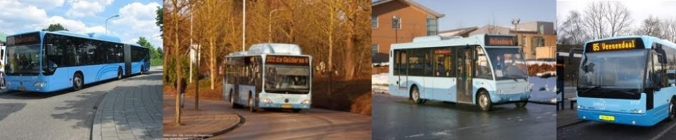Aanmeldformulier PV BBA Ede

***Personeelvereniging BBA Ede***

Voor de leukste uitjes met colega’s

Personeelsnummer: __________________________________________

Naam: __________________________________________

Achternaam: __________________________________________

Adres + huisnr: __________________________________________

Postcode: __________________________________________

Telefoonnummer: __________________________________________

E-mailadres: __________________________________________

Bankrekeningnummer: __________________________________________

Naam Partner: ___________________________________________

Achternaam Partner: ___________________________________________

Vaste dienst ⃝ Uitzendkracht ⃝ Gepensioneerd ⃝

|  |  |  |  |
| --- | --- | --- | --- |
|  | Kind 1 | Kind 2 | Kind 3 |
|  |  |  |  |
| Naam |  |  |  |
| Geboortedatum |  |  |  |

Overschrijving vol jaar €48 p/j

Automatische Incasso €4,- p/m

Via Salaris €4,- p/m

Door ondertekening gaat u akkoord dat deze gegevens in het administratiesysteem komen van

PV BBA Ede, en gaat u akkoord met de betaling zoals u die hierboven heeft aangegeven en

de daarbij behorende betalingsverplichting voor de contributie.

Datum:

Handtekening: